前进之路项目服务器架构说明书
注：填写内容请尽量详细具体，填写完成后请将示例的蓝色斜体字删除。

背景
__前进之路__是一款基于__Unity3D__引擎的移动平台上的__卡牌跑酷__游戏。以下为该产品的服务器架构说明书

术语

术语和定义
术语 | 解释

系统概述

运营环境

软件环境
软件名称 | 版本 | 备注
Windows server 2012 | 2016
Centos | 8
Mysql | 5.5以上版本
Redis | 3.0

客户端硬件环境
最低配置 | 推荐配置 | 备注
iPhone 4 | iPhone 5/5C/5S
CPU: Coretex A7以上，1GHz双核  GPU: Adreno200/ PowerVR SGX531/mali 400 以上  内存:256M或以上  比如: HTC t328，小米1，三星GT-S7572 | CPU: Coretex A9以上，1.5 GHz双核  GPU: Adreno 320 / Imagination powerVR sgx540 / mali 400MP 以上  内存: 512M或以上  比如：三星S3，小米2/2S

游戏云组件接入情况
组件名 | 是否已接入 | 未接入的原因
游戏更新Dolphin | 否 | 现在没有需求，上线前可能会有需求，需要评估
域名解析HttpDNS | 否 | 现在没有需求，上线前可能会有需求，需要评估
区服导航Maple | 否 | 没有需求
动态下载Puffer | 否 | 现在没有需求，上线前可能会有需求，需要评估
网络连接Connector | 否 | 没有需求
游戏语音GVoice | 否 | 没有需求
异常上报/数据分析Bugly | 否 | 现在没有需求，上线前可能会有需求，需要评估
腾讯游戏云网址: http://gcloud.tencent.com/

所用外部组件
外部组件名 | 描述
腾讯防沉迷
腾讯敏感词

系统功能

产品功能需求
- 注册 平台或用户自己注册
- 登录 平台登录，本地账号
- 道具系统，卡牌，
- LBS 步数统计

系统设计

系统整体介绍
游戏分区模式 | 全区全服
前后台通讯类型 | Socket Tcp
连接类型 | 长连接

游戏架构

逻辑关系视图
游戏服务逻辑关系架构的详细图示，要求体现游戏内各服务的交互关系。某游戏逻辑架构示例：
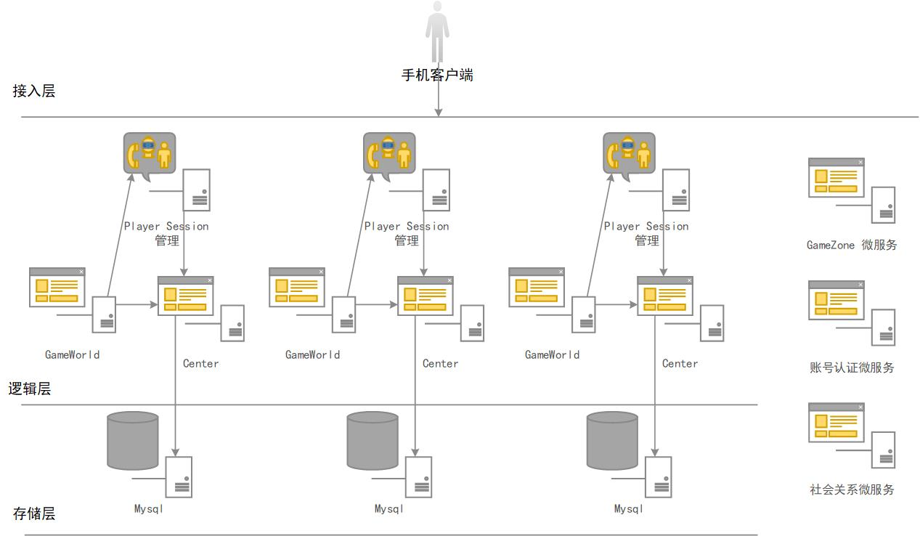

物理部署视图
提供物理部署架构图。

单个游戏服务由3个独立的物理进程构成。单个游戏服务预估 pcu 为 5000 ~ 8000 。
可以由多个物理服务器来分散压力
- 社会关系微服务3~5 docker虚拟机
- 服务名称 | - CPU | - 内存 | - 硬盘 | - 带宽
social | 1个4核CPU | 8G | 普通云盘 | 千兆

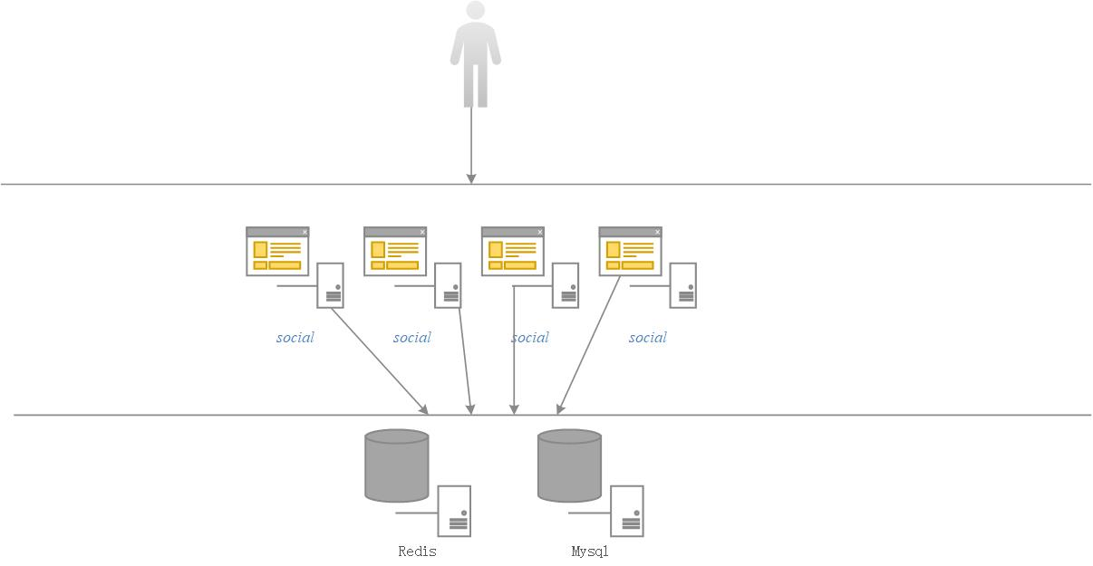

- 认证服务器3~5 docker虚拟机

服务名称 | CPU | 内存 | 硬盘 | 带宽
Auth | 1个4核CPU | 8G | 普通云盘 | 千兆

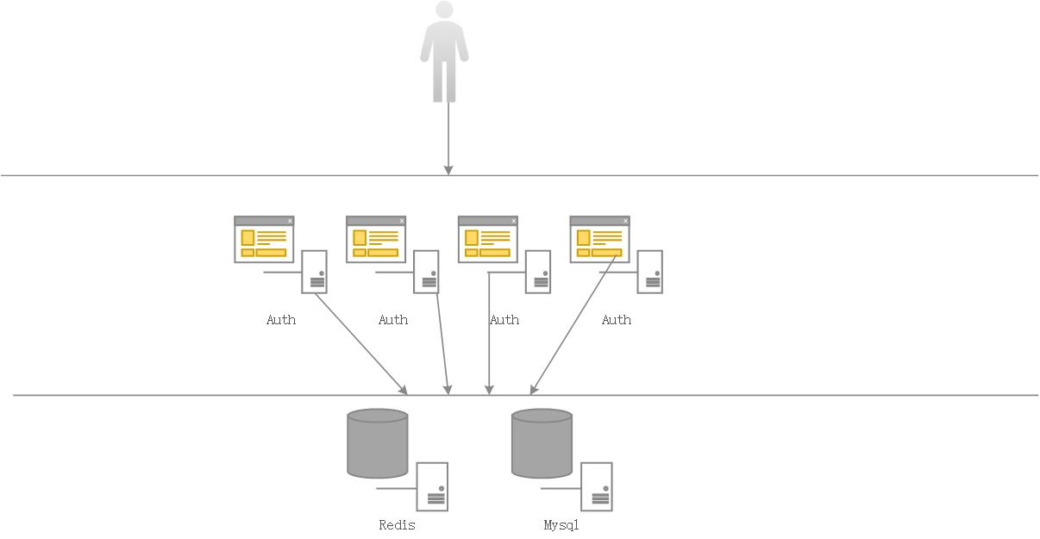

- 游戏逻辑服务器20台物理服务器
服务名称 | CPU | 内存 | 硬盘 | 带宽
GameService | 1个4核CPU | 16G | 普通云盘 | 千兆

游戏各模块分析

Auth 服务器

GameWorld游戏逻辑主处理模块
游戏世界玩法逻辑，发牌，使用卡牌，切地图，切换路径等等

好友关系模块
获取好友路径走过的路径信息，取得最靠近自己的两个

DB服务器
负责存储路径，道具，属性，账号等信息

系统外部接口
- 接入Tlogd，为经分提供基础运营日志。
- 接入防沉迷系统
- 接入敏感词过滤系统

运维操作方式
- 扩容、缩容如何操作

系统设计要点

负载均衡策略
- 接入层的负载均衡策略(通过TGW接入来调整每台游戏服的权重
- Auth 分配均衡，将玩家均匀的注册到各个游戏服务器

容灾策略
Eg:系统关键节点路径/服务无单点(热备机制,集群机制)

过载保护策略
接入上限控制，单个游戏服务器可设置接入上限

模块功能划分

数据扩容
无

Cache机制
访问频繁关键数据的Cache机制

弱网络下游戏质量状况
提供在不同网络延迟状态下的游戏服务质量说明，重连或重登的实现方式和理由。

热更新支持状况
游戏逻辑服务器，不支持热更新

业务流程

典型业务流程
需要详细图示

登陆流程

注册流程
新用户注册流程

PVP战斗流程
无

PVE战斗流程
无

用户模型分析

用户模型

用户规模估算 | 单日活跃用户数(ACU) | 1200w
用户规模估算 | 最高同时在线规模(PCU） | 160w
用户规模估算 | 注册用户数 | 10000w  (手Q和微信用户按1：2分布)
游戏基础数据分析 | 平均在线时长(AvgSessiontime) | 10Min
游戏基础数据分析 | 平均每秒登录次数(AvgLoginPerSec) | AvgLoginPerSec=PCU/ AvgSessiontime=160w/600=2667
游戏基础数据分析 | 平均单局时长(AvgMatchTime) | 1Min

DB选型
请根据业务的DB选型对比评审标准进行说明。

DB存储分析
示例
表名(Table Name) | 记录大小(Record Size) | 表大小  (Table Size) | 是否有缓存  (Cache Strategy) | 备注
PlayerRecord | 84k | 注册用户*记录大小=8.4T | 游戏服务器缓存 | 用户基础数据表

DB负载分析

同时在线情况 | 频率 | 读请求(r/s) | 写请求(w/s) | 备注
登录 | 24小时 | 2*10000/90 = 222 | 2*10000/90 = 222 | 以1w用户在1分半内登录计算
数据变化 | 24小时 | 无 | 10000/60 = 161 | 以1w用户再1分钟内  全部发生数据变化计算

系统重难点技术分析

防外挂机制
- Eg:通信协议加密机制

异常交易风控机制
无交易系统

